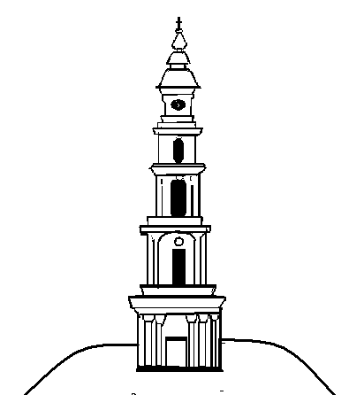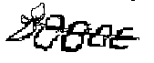

АДМИНИСТРАЦИЯ ЛЕЖНЕВСКОГО МУНИЦИПАЛЬНОГО РАЙОНА

ИВАНОВСКОЙ ОБЛАСТИ

ПОСТАНОВЛЕНИЕ

19.06.2018г. № 309

О введении временного прекращения движения транспортных средств
на автомобильной дороге общего пользования Лежневского городского поселения Лежневского муниципального района

В соответствии с Федеральным законом от 06.10.2003 N 131-ФЗ "Об общих принципах организации местного самоуправления в Российской Федерации", Федеральным законом от 10.12.1995 N 196-ФЗ "О безопасности дорожного движения", Федеральным законом от 08.11.2007 N 257-ФЗ "Об автомобильных дорогах и дорожной деятельности в Российской Федерации и о внесении изменений в отдельные законодательные акты Российской Федерации", Постановлением Правительства Ивановской области от 15.05.2012 N 129-п "Об утверждении Порядка осуществления временных ограничения или прекращения движения транспортных средств по автомобильным дорогам регионального или межмуниципального, местного значения Ивановской области", Уставом Лежневского муниципального района Ивановской области, в целях предотвращения аварийных, ситуаций вблизи места проведения работ по дополнительному исследованию здания и проведения дальнейших реставрационных мероприятий Колокольни Троице-Знаменской церкви в п. Лежнево, Администрация Лежневского муниципального района постановляет:

- Ввести на период с 22.06.2018 года по 31.12.2018 года временное прекращение движения транспортных средств на участке автомобильной дороги пл. Советская, между Колокольней Троице-Знаменской церкви и магазином «Магнит» - спуск к ул. Нагорная п. Лежнево.

- Муниципальному бюджетному учреждению «Услуга» (Лебедев В.В.) организовать движение автомобильного транспорта в соответствии с разработанной и утвержденной временной схемой организации движения автомобильного транспорта на время производства работ по реставрации колокольни Троице-Знаменской церкви в п. Лежнево Ивановской области.

3. Настоящее постановление опубликовать в газете «Сельские вести» и разместить на официальном сайте Администрации Лежневского муниципального района Ивановской области в сети Интернет.

4. Контроль за исполнением настоящего постановления оставляю за собой.

И.о. Главы Лежневского
муниципального района П.Н. Колесников

